2. Calculul şi construcţia ambreiajului

2.1 Alegerea tipului constructiv
Ambreiajul este inclus în transmisia automobilului în scopul compensării principalelor dezavantaje ale motorului cu ardere internă care constau în:
- imposibilitatea pornirii motorului sub sarcină;
- existenţa unor zone de funcţionare instabilă;
- mersul neuniform al arborelui cotit.
Necesitatea includerii ambreiajului în transmisia automobilului este determinată de particularităţile funcţionării acestuia, concretizate mai ales de cuplarea şi decuplarea motorului. Decuplarea este necesară la oprirea şi frânarea totală a automobilului sau la schimbarea treptelor de viteză iar cuplarea este necesară la pornirea automobilului de pe loc şi cuplarea treptelor de viteză.
Cerinţele principale impuse ambreiajelor automobilului sunt următoarele:
- la decuplare să izoleze rapid şi total motorul de transmisie pentru a face posibilă schimbarea fără şocuri;
- la cuplare să îmbine lin motorul cu transmisia pentru a evita pornirea bruscă din loc a automobilului şi socurile din mecanismul de transmisie;
- în stare cuplată să asigure o îmbinare perfectă între motor şi transmisie fără patinare;
- elementele conduse ale ambreiajului să aibă momente de inerţie cât mai reduse pentru micşorarea sarcinilor dinamice din transmisie;
- să aibă o funcţionare sigură şi de lungă durată;
- acţionarea să fie simplă şi uşoară;
- regimul termic să aibă valori reduse şi să permită o bună transmitere a căldurii în mediul înconjurător;
- construcţia să fie simplă şi tehnologică;
- preţul de cost al ambreiajului să fie cât mai mic.
Ambreiajele utilizate la autovehicule se clasifică, după principiul de funcţionare, în:
- ambreiaje mecanice (cu fricţiune);
- ambreiaje hidrodinamice (hidroambreiaje);
- ambreiaje electromagnetice;
- ambreiaje combinate.
Ambreiajele cele mai răspândite la automobile sunt ambreiajele mecanice, la care legătura dintre partea conducătoare şi partea condusă este realizată de forţele de frecare care apar între suprafeţele de frecare.
După forma geometrică a suprafeţelor de frecare ambreiajele pot fi: conice, cu discuri şi speciale.
Ambreiajele cu discuri sunt cele mai răspândite datorită construcţiei simple, greutăţii reduse şi a unui moment de inerţie al părţii conduse mai mic decât la ambreiajele conice. După numărul de discuri conduse ambreiajele se împart în: ambreiaje cu un singur disc, ambreiaje cu două discuri (bidisc) şi ambreiaje cu mai multe discuri (polidisc).
După condiţiile de lucru al suprafeţelor de frecare, ambreiajele cu discuri pot fi: ambreiaje cu suprafeţe de frecare uscată şi ambreiaje cu suprafeţe de frecare în ulei. În funcţie de modul de obţinere al forţei de apăsare dintre suprafeţele de frecare ambreiajele se împart în: ambreiaje cu arc, ambreiaje semicentrifugale, ambreiaje centrifugale.
Ambreiajele cu arc realizează forţa de apăsare dintre suprafeţele de frecare cu mai multe arcuri dispuse periferic sau cu ajutorul unui arc central care poate fi simplu sau diafragmă.
În urma studiului soluţiilor considerate ca fiind similare cu autoturismul primit prin temă spre proiectare şi ţinând cont de realizările recente în domeniu, ale unor firme reprezentative în industria autoturismelor tot-teren, optez pentru folosirea ambreiajului mecanic, monodisc, uscat, cu arc central tip diafragmă. Avantajele folosirii arcului central tip diafragmă reies din caracteristica prezentată în figura 6.1.
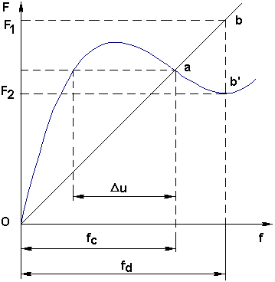

Figura 6.1

Dreapta 1 reprezintă caracteristica unui arc elicoidal iar curba 2 caracteristica arcului tip diafragmă. Punctul a corespunde poziţiei cuplate a ambreiajului iar punctele b şi b´ corespund poziţie decuplate. Din analiza celor două caracteristici rezultă următoarele:
- acţionarea ambreiajului cu arc tip diafragmă este mai uşoară deoarece forţa necesară pentru menţinerea ambreiajului în poziţia decuplat este mai redusă la acest tip de arc (F₂<F₁);
- forţa F cu care arcul tip diafragmă acţionează asupra discului de presiune se menţine aproximativ constanţă şi la uzura Δu a garniturilor de frecare;
- ambreiajul nu are tendinţa de patinare la uzura garniturilor deoarece momentul de frecare se menţine aproximativ constant pe toată durata de funcţionare a ambreiajului;
- prezintă o progresivitate ridicată la cuplare datorită elasticităţii mari a arcului diafragmă.
Discul condus este de tipul cu element elastic suplimentar şi amortizor pentru vibraţiile de torsiune.
Prin introducerea elementului elastic suplimentar se reduc sarcinile care aapar la cuplarea bruscă a ambreiajului şi se modifică caracteristica elastică a transmisiei înlăturându-se prin aceasta posibilitatea apariţiei rezonanţei de înaltă frecvenţă iar amortizorul pentru oscilaţiile de torsiune se introduc pentru a proteja transmisia autoturismului împotriva rezonanţei de joasă frecvenţă.

2.2 Alegerea valorilor principalilor parametrii contructivi şi funcţionali.
Principalii parametrii ai ambreiajelor mecanice care servesc la aprecierea şi compararea condiţiilor de funcţionare sunt: coeficientul de rezonanţă β, presiunea specifică p₀ şi creşterea de temperatură Δt.

Coeficientul de siguranţă β

Funcţionarea normală şi transmiterea integrală a momentului maxim al motorului Mm este posibilă dacă momentul de frecare al ambreiajului Ma este:

Ma = β ⋅ Mm [Nm] (2.1)

La stabilirea coeficientului de siguranţă β, la începutul proiectării ambreiajului, bibliografia de specialitate recomandă pentru autoturisme valorile β =1,2 ÷1,75.
Coeficientul de siguranţă se alege ţinând seama de uzura suprafeţelor de frecare, de condiţia de protejare a transmisiei împotriva solicitărilor date de momentele de inerţie.
La mărirea coeficientului de siguranţă lucrul mecanic de patinare scade, durata de funcţionare a ambreiajului creşte şi odată cu micşorarea lucrului mecanic de patinare se micşorează şi timpul de patinare ceea ce duce la îmbunătăţirea demarajului.
Trebuie avut în vedere însă că odată cu creşterea coeficientului de siguranţă cresc şi forţele la pedală şi creşterea peste o anumită limită nu este recomandabilă deoarece nu se mai asigură protejarea transmisiei împotriva vibraţiilor dinamice.

Presiunea specifică p₀

Raportul dintre forţa de apăsare a arcurilor F şi suprafaţa de frecare a ambreiajului A, reprezintă presiunea specifică a acestuia:

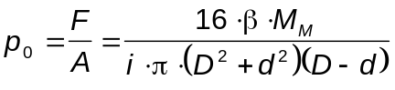 (2.2)

unde: i este numărul suprafeţelor de frecare;
μ este coeficientul de frecare;
D este diametrul exterior al garniturilor de fricţiune;
d este diametrul interior al garniturilor de fricţiune.
În relaţia de mai sus:
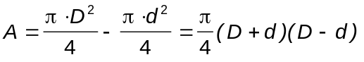 (2.3)
şi:
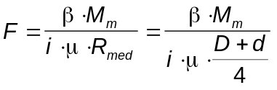 (2.4)
Din considerente de uzură a suprafeţelor de frecare presiunea specifică a ambreiajului se admite în următoarele limite:
- pentru garnituri cu azbest p₀ = 0,17 … 0,35 Mpa;
- pentru garnituri metaloceramice p₀ = 1,5 … 2,0 Mpa.
În cazul discurilor de fricţiune cu diametre mari, peste 300 mm, viteza de patinare în zona periferică a acestora atinge valori foarte mari, fapt pentru care se recomandă să se folosească limitele inferioare iar la valori mai mari ale coeficientului de siguranţă se admit presiuni specifice mai mari.

Creşterea temperaturii pieselor ambreiajului Δt

Lucrul mecanic de patinare se transformă în căldură ridicând temperatura pieselor ambreiajului. Din această cauză garniturile de fricţiune funcţionează în condiţii grele. Deoarece timpul de patinare este mic şi schimbul de căldură cu exteriorul este mic rezultă că piesele metalice respectiv volantul şi discul de presiune trebuie să aibă o masă suficient de mare pentru a putea absorbi căldura rezultată fără a provoca o încălzire excesivă a acestora care poate merge până la carbonizarea garniturilor de fricţiune. Având în vedere că lucrul mecanic de patinare cel mai mare se produce la plecarea de pe loc a automobilului aprecierea ambreiajului din punct de vedere al încălzirii se face la acest regim.

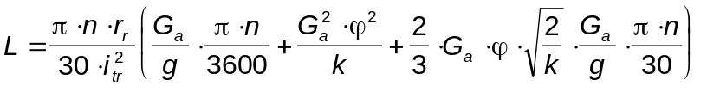 (2.5)

unde: n este turaţia motorului la pornirea de pe loc;
r_{r} este raza roţii;
i_{tr} =i_{cvs}⋅i₀ este raportul total de transmitere;
Ga este greutatea autoturismului;
ψ este coeficientul rezistenţei totale a drumului;
k coeficient de proporţionalitate.
Coeficientul de proporţionalitate k arată gradul de creştere al momentului de frecare în timpul cuplării ambreiajului şi are valorile: k = 30 - 50 Nm/s pentru autoturisme şi k = 50 - 150 Nm/s pentru autocamioane şi autobuze.
Creşterea temperaturii pieselor ambreiajului în timpul patinării se determină cu relaţia:
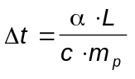 [^{O}C] (2.6)
unde: L este lucrul mecanic de patinare;
α este un coeficient care arată care este partea din lucrul mecanic ce se transformă în căldură care este preluată de piesele considerate;
m_{p} este masa pieselor ce se încălzesc;
c = 500 J/kg⋅^{O}C este căldura specifică a pieselor din fontă şi oţel.
Coeficientul α se adoptă astfel: α = 0,5 pentru discul de presiune al ambreiajului monodisc şi volantul ambreiajului bidisc şi pentru discul intermediar al ambreiajului bidisc şi α = 0,25 pentru discul de presiune şi volantul amreiajului bidisc. Se consideră că un ambreiaj este bine dimensionat când la o pornire de pe loc în treapta I a creşterea de temperatură este Δt = 8÷15 ^{O}C.
Având în vedere cele prezentate mai sus adoptăm pentru calculul ambreiajului autoturismului primit prin temă următoarele:
- coeficientul de siguranţă β =1,6;
- presiunea specifică p₀=0,2⋅10⁶ N/m²;
- creşterea de temperatură Δt = 15 ^{O}C.

2.3 Dimensionarea suprafeţelor de frecare ale ambreiajului
Suprafeţele de frecare ale ambreiajului reprezintă căile de legătură dintre părţile conducătoare ale ambreiajului. Din egalitatea:

Ma_{nec} = Ma_{cap} (2.7)

unde: Ma_{nec} = β⋅Ma_{max}

Ma_{cap} = Ff⋅Rmed⋅I = Fn⋅μ⋅Rmed⋅I

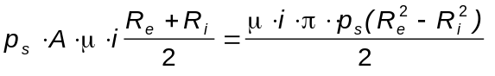

rezultă:
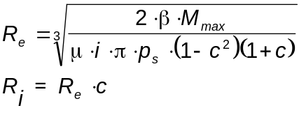 (2.8)
cu 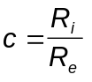
Adoptând c = 0,666 şi μ = 0,32 obţinem următoarele dimensiuni pentru suprafeţele de frecare:

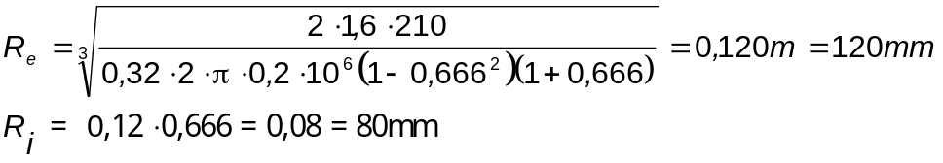

Alegem pentru garniturile de fricţiune pe cele care au următoarele dimensiuni:
- diametrul exterior D_{e} = 240 mm;
- diametrul interior D_{i} = 160 mm.

2.4 Calculul părţii conducătoare
Calculul forţei necesare arcurilor

Menţinerea stării cuplate a ambreiajului la limita momentului capabil determinat este posibilă când pe suprafaţa de frecare se dezvoltă forţe de frecare:

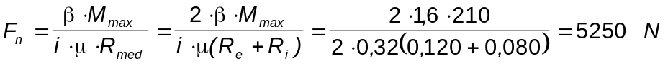 (6.9)

Calculul arcului diafragmă

Elementele geometrice ale unui arc diafragmă sunt prezentate în figura 6.2.

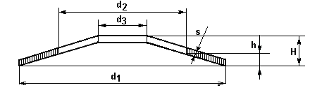

Figura 2.2

Forţele care solicită arcul diafragmă în cele două situaţii de rezemare care apar în timpul funcţionării ambreiajului (poziţie ambreiat şi poziţia debreiat) sunt prezentate în figura 6.3 (poziţia ambreiat figura 6.3 a şi poziţia debreiat figura 6.3 b).

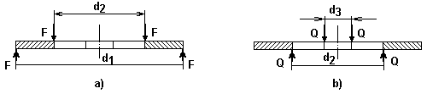

Figura 2.3

Se consideră că arcul diafragmă prezintă două elemente funcţionale reunite într-o singură piesă: partea tronconică plină care este de fapt un arc disc cu rolul de arc de presiune şi lamelele care sunt de fapt pârghii încastrate în pânza arcului disc cu rolul de pârghii de debraiere.
Deformarea arcului disc prin intermediul lamelelor se explică pe modelul constructiv din figura 6.4 unde cele două elemente componente ale arcului diafragmă, arcul disc şi pârghiile sunt prezentate separat. Configuraţia pârghiilor a fost astfel aleasă încât rezemarea arcului disc se face pe circumferinţele cu diametrele d₁ şi d₂ ca în cazul clasic de solicitare a arcului disc iar articulaţiile pe care oscilează pârghiile se găsesc pe circumferinţă cu diametrul d₂ respectiv d₃.
Modelul constructiv din figura 6.4 îndeplineşte în ambreiaj acelaşi rol funcţional ca şi arcul diafragmă. Acest model poate fi folosit pentru calculul arcului diafragmă utilizând principiul suprapunerii efectelor produse în cele două elemente componente ale sale: arcul disc şi pârghiile de debreiere.
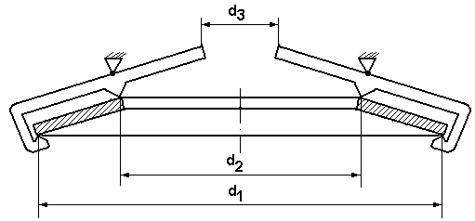

Figura 2.4

Notaţiile folosite sunt următoarele:
- d₁, d₂, d₃, S, H, h - dimensiunile arcului diafragmă;
- 1, 2, 3, 4, poziţia reazemelor;
- z - numărul de braţe;
- α - unghiul sectorului care revine unui braţ (α = 360 ^{O}/z);
- F - forţa de ambreiere;
- Q - forţa de debreiere;
- F₁, Q₁ - forţele de ambreiere şi debreiere ce revin unui sector al modelului (F₁=F/z; Q₁=Q/z).
Pentru simplificare am considerat pârghiile rigide şi sistemul deformat în poziţia în care arcul disc este aplatizat.
Forţele F şi Q determină în arcul disc momentul radial M₁ şi forţa tăietoare T₁ şi în pârghii momentul de încovoiere M_{2 şi} forţa tăietoare T₂.
În figura 6.5 s-au trasat diagramele de momente şi de forţe tăietoare din arcul disc şi din pârghiile modelului constructiv precum şi diagrama de momente şi forţe tăietoare din arcul diafragmă obţinută prin suprapunerea efectelor din elementele componente.
Se obţin următoarele solicitări maxime:

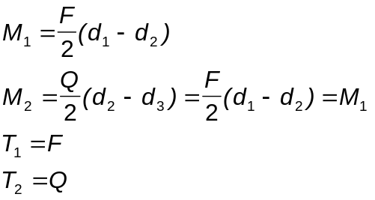

În conformitate cu teoria lui Almen şi Lazlo solicitările produse de forţa F (respectiv M₁, T₁) determină în secţiunile arcului disc eforturi unitare tangenţiale σ_{t}, eforturi unitare radiale σ_{r} şi eforturi de forfecare τ (figura 6.6).

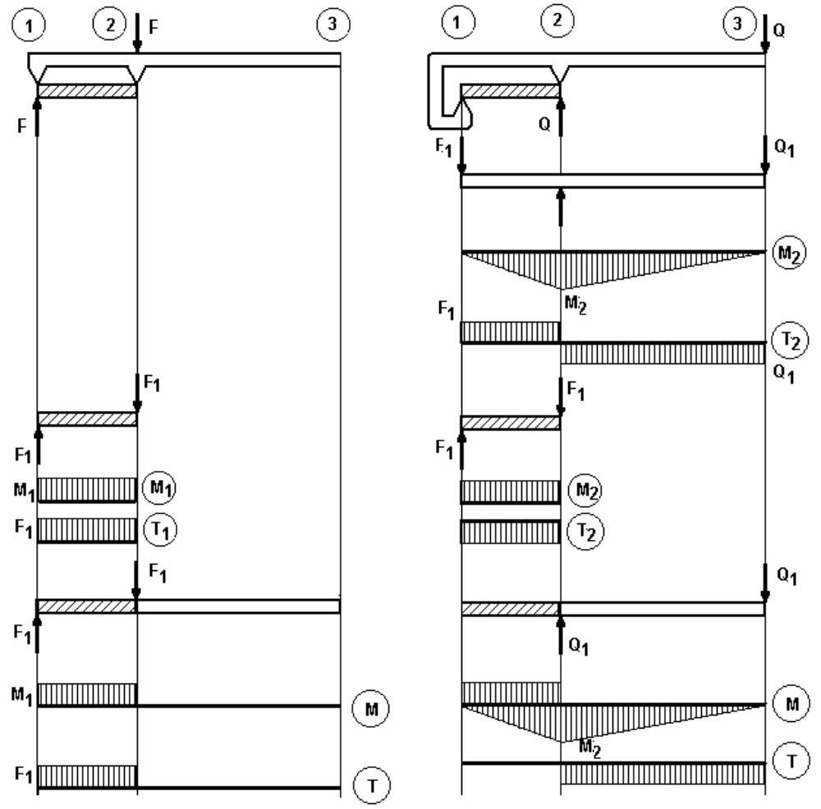

Figura 2.5

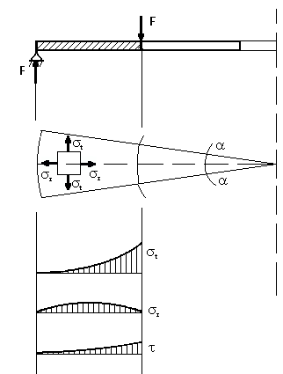
Figura 6.6

Deoarece eforturile unitare σ_{r} şi τ sunt neglijabile în comparaţie cu eforturile tangenţiale σ_{t} (maxime pe d₂) calculul de rezistenţă al arcului se face pentru eforturile σ_{t max} folosind relaţia stabilită de Almen şi Lazlo:

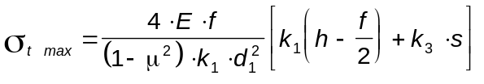 (6.11)

unde: E - modulul de elasticitate al materialului;
μ - coeficientul lui Poisson;
k₁, k₂, k₃ - coeficienţi de formă;
f - deformaţia arcului în dreptul diametrului d₂;
S - grosimea discului.

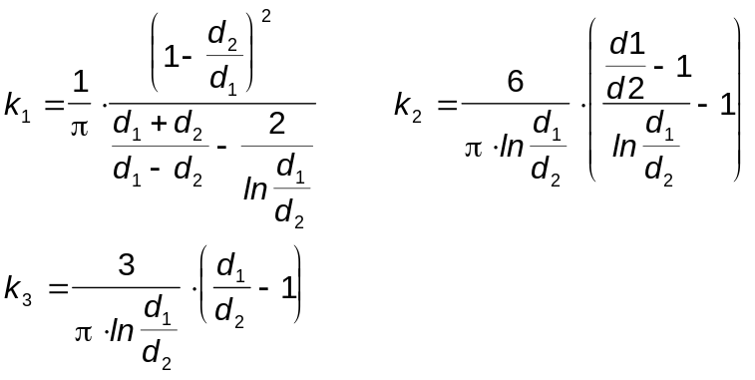 (6.12)

Experimental s-a constatat că, în timpul deformării, generatoarelor arcului disc rămân practic rectilinii iar lamelele de debreiere se încovoaie între circumferinţele d₂ şi d₃ comportându-se ca nişte pârghii încastrate în arcul disc de aceea vom calcula deformaţiile din timpul debraierii în două etape: în prima etapă se calculează deformaţia care provine din deformaţia arcului disc în ipoteza că braţele sunt rigide iar în a doua etapă se însumează deformaţia suplimentară de încovoiere a braţelor.
Deformaţia arcului disc încărcat cu sarcină uniform distribuită pe circumferinţele de diametre d₁ şi d₂ se face cu relaţia:

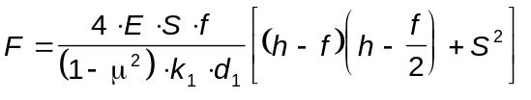 (6.13)

care reprezintă caracteristica de elasticitate a arcului disc în timpul cuplării.
Pentru calculul deformaţiilor în timpul debreierii se foloseşte modelul din figura 6.7.

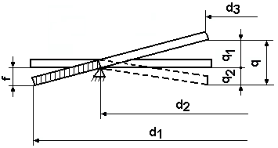

Figura 2.7
q = q₁ + q₂ (6.14)

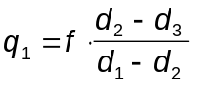 (6.15)

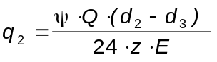 (6.16)

unde: 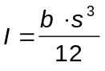 este momentul de inerţie al secţiunii lamelei;
b = baza mare a lamelei;
ψ = coeficient de formă al lamelei care are valorile din tabelul 2.1.

Tabelul 2.1

b/b₁ | 0,2 | 0,3 | 0,3 | 0,4 | 0,5 | 0,6
ψ | 1,315 | 1,315 | 1,250 | 1,202 | 1,160 | 1,121

Din condiţia de echilibru a forţelor

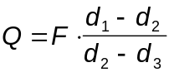 (2.17)

Pentru trasarea diagramelor se procedează astfel:

1. Se verifică cu relaţia 2.11 efortul tangenţial maxim când discul este aplatizat (f = h) şi se compară cu σ_{ad} = 200 kgf/cm²;
2. Se calculează mărimile din tabelul 6.2 pentru diferite valori ale săgeţii cuprinse între
f = 0 şi f = 1,7 h.

Tabelul 2.2

Mărimea calculată | f | F | Q | q₁ | q₂ | q
Numărul relaţiei | - | 6,13 | 6,17 | 6,14 | 6,15 | 6,16

3. Se trasează graficele F(f); Q(q₁) şi Q(q), figura 2.8.

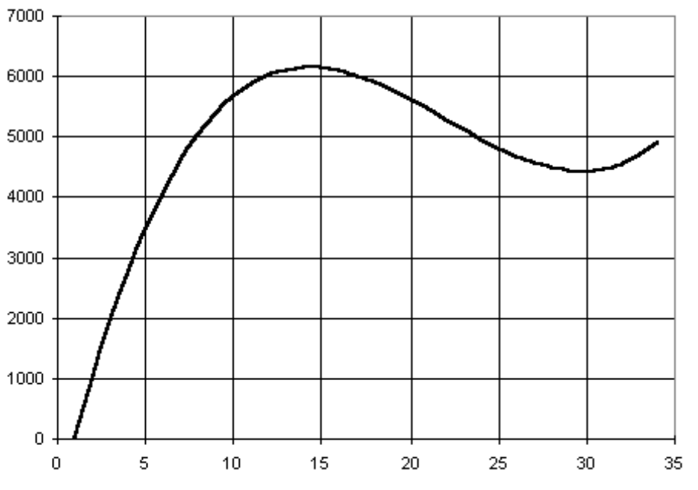

Figura 6.8

4. Se stabilesc poziţiile A şi B de funcţionare pe diagrama forţei la platou F(f)
5. Se stabilesc poziţiile a şi b pe diagrama forţei la rulmentul de presiune.

Adaptând constructiv dimensiuni de gabarit ale diafragmei şi punând condiţia ca în stare plană diagragmă să asigure forţa minimă necesară ambreiajului obţinem pentru ambreiaj următoarea caracteristică:

Caracteristica ambreiajului cu arc diafragmă

Diametrul exterior al diafragmei d₁ = 234,0 mm
Diametrul de sprijin d₂ = 180,0 mm
Diametrul mansonului de presiune d₃ = 42,0 mm
Numarul de taieturi ale diafragmei z = 18
Latimea taieturii dintre lamele c = 3,0 mm
Sageata la plat este fp = 5,25 mm
Grosimea arcului diafragma s = 2,870 mm

f | F | Q | q₁ | q | Sigma
[mm] | [N] | [N] | [mm] | [mm] | [MPa]
0,00 | 0 | 0 | 0,00 | 0,00 | 0
0,25 | 1035 | 405 | 0,64 | 1,19 | 90
0,50 | 1955 | 765 | 1,28 | 2,33 | 178
0,75 | 2766 | 1082 | 1,92 | 3,40 | 263
1,00 | 3474 | 1359 | 2,56 | 4,42 | 345
1,25 | 4085 | 1598 | 3,19 | 5,39 | 424
1,50 | 4604 | 1801 | 3,83 | 6,31 | 501
1,75 | 5037 | 1971 | 4,47 | 7,18 | 574
2,00 | 5390 | 2109 | 5,11 | 8,01 | 645
2,25 | 5668 | 2218 | 5,75 | 8,80 | 713
2,50 | 5878 | 2300 | 6,39 | 9,55 | 779
2,75 | 6024 | 2357 | 7,03 | 10,27 | 841
3,00 | 6113 | 2392 | 7,67 | 10,95 | 901
3,25 | 6151 | 2407 | 8,31 | 11,61 | 958
3,50 | 6143 | 2404 | 8,94 | 12,25 | 1012
3,75 | 6095 | 2385 | 9,58 | 12,86 | 1064
4,00 | 6012 | 2353 | 10,22 | 13,45 | 1112
4,25 | 5901 | 2309 | 10,86 | 14,03 | 1158
4,50 | 5767 | 2257 | 11,50 | 14,60 | 1201
4,75 | 5616 | 2198 | 12,14 | 15,16 | 1242
5,00 | 5454 | 2134 | 12,78 | 15,71 | 1279
5,25 | 5285 | 2068 | 13,42 | 16,26 | 1314
5,50 | 5117 | 2002 | 14,06 | 16,81 | 1346
5,75 | 4955 | 1939 | 14,69 | 17,36 | 1375
6,00 | 4804 | 1880 | 15,33 | 17,91 | 1401
6,25 | 4670 | 1827 | 15,97 | 18,48 | 1425
6,50 | 4559 | 1784 | 16,61 | 19,06 | 1446
6,75 | 4477 | 1752 | 17,25 | 19,66 | 1464
7,00 | 4429 | 1733 | 17,89 | 20,27 | 1479
7,25 | 4422 | 1730 | 18,53 | 20,90 | 1492
7,50 | 4460 | 1745 | 19,17 | 21,56 | 1501
7,75 | 4550 | 1781 | 19,81 | 22,25 | 1508
8,00 | 4698 | 1838 | 20,44 | 22,97 | 1513
8,25 | 4908 | 1921 | 21,08 | 23,72 | 1514

Pe diagrama forţei la discul de presiune F = F(f) se stabileşte punctul A când ambreiajul este cuplat şi discul condus are grosime maximă şi punctul B care corespunde poziţiei decuplat pentru o cursă de retragere adoptată ΔAB = 2 mm când se consideră că decuplarea este completă. Se stabilesc punctele a şi b pe diagrama forţei de ambreiere Q = f(q). Punctul a corespunde poziţieinA din curba forţei la discul de presiune iar punctul b reprezintă poziţia corespunzătoare punctului B de pe aceeaşi curbă. Se trasează dreapta m a care reprezintă cursa datorată elasticităţii lamelelor.
Se determină cursa la rulmentul de presiune Δmb în funcţie de cursa de retragere adoptată ΔAB.
Se repetă şi pentru poziţia cea mai defavorabilă din punct de vedere al forţei şi rezultă forţa maximă necesară la rulmentul de presiune.
Prin această metodă grafoanalitică rezultă:
- curba la rulmentul de presiune Δmb_{min} = 7 mm;
- forţa la rulmentul de presiune Qmin = 242 daN.

Calculul discului de presiune

Predimensionarea discului de presiune se face din condiţia de încălzire prin asimilarea lui la un cilindru inelar cu dimensiunile din figura 6.9.

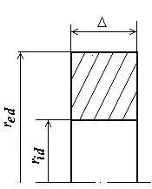

Figura 6.9

r_{id} ≅ R_{i} - (2 … 3) = 0,078 m

r_{ed} ≅ R_{e} - (3 … 5) = 0,122 m

Lucrul mecanic de patinare al ambreiajului la pornirea de pe loc a automobilului se determină cu relaţia:

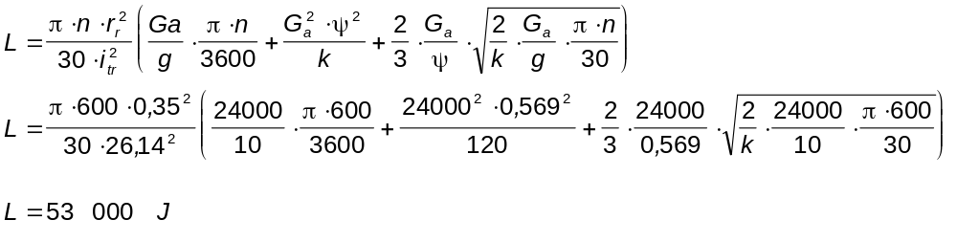 (6.18)

unde: n = 600 rot/min este turaţia motorului la pornirea de pe loc;
r_{r} = 0,350 m este raza roţii;
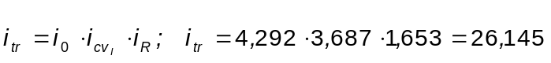
G_{a} = 24 000 N, greutatea autovehicului,
g = 10 m/s2,
ψ = (0,03⋅cos33^{O} + sin33^{O}) = 0,569 este coeficientul rezistenţei totale a drumului;
k = 50 … 150 Nm/s este coeficientul de proporţionalitate ce arată gradul de creştere al momentului de frecare în timpul cuplării ambreiajului.
Considerând că în momentul cuplării ambreiajului vom avea o creştere de temperatură Δt dată de relaţia:

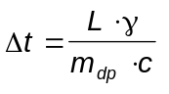 (6.19)
iar masa discului de presiune este

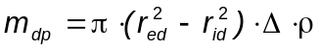 (6.20)
vom avea nevoie de o grosime minimă a discului

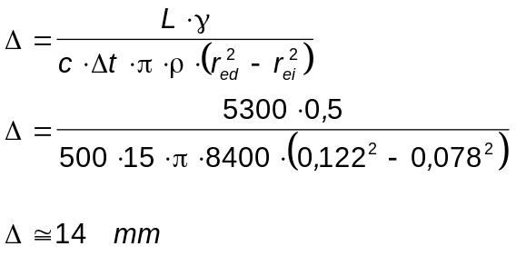 (6.21)
unde:
L = 53000 J este lucrul mecanic de patinare;
γ = 0,5 este partea din căldură preluată de discul de presiune;
Δt = 15^{O} este creşterea de temperatură din timpul cuplării;
ρ = 8400 kg/m³ este densitatea fontei;
c = 500 J/kg⋅^{O}C este căldura specifică a fontei.

Calculul elementelor de legătură

Elementele de legătură dintre discul de presiune şi carcasă îl constituie trei pachete de bride de antrenare aşezate echidistant la 120 ^{O} care au şi rolul de element elastic de readucere a discului de presiune. Aceste bride au grosimea de 1 mm şi sunt prinse cu ajutorul unor nituri din OLC 45 care sunt solicitate la:

forfecare:

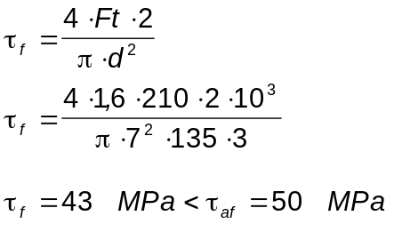 (6.23)

strivire:
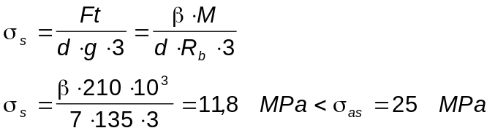 (6.23)

2.5 Calculul părţii conduse

Construcţia discului propriu-zis

Cuplarea ambreiajului trebuie să se facă progresiv pentru a nu se prelua solicitări prea mari în transmisia automobilului la valori care să nu aibă influenţă negativă asupra pragurilor sau a încărcăturii. Creşterea momentului de frecare al ambreiajului depinde de proprietăţile elastice ale ambreiajului şi de ritmul cuplării. Proprietăţile elastice ale discului condus şi ale mecanismului de acţionare au importanţă deosebită asupra cuplării line a ambreiajului. Proprietăţile elastice în direcţia axială ale discului condus depind de construcţia lui. Cu cât este mai mare elasticitatea axială a discului condus, cu atât creşterea forţei de apăsare dintre suprafeţele de frecare, respectiv a momentului de frecare va fi mai progresivă, iar cuplarea ambreiajului va fi mai lină. Soluţia aleasă este aceea cu disc prevăzut cu tăieturi radiale, prin aceasta discul fiind împărţit în mai multe sectoare, iar acestea sunt îndoite alternând la stânga şi la dreapta rezultând un disc ondulat.
Pe ambele feţe ale discului se montează prin nituire câte o garnitură de frecare, care este nituită numai în sectoarele îndoite în partea ei astfel încât în stare liberă, între garnituri şi disc există un joc j = 1 - 2 mm şi la cuplarea ambreiajului ondulaţiile se îndreaptă treptat asigurând o ambreiere progresivă.
Garniturile de frecare sunt prevăzute cu şănţuleţe prin care, la rotirea ambreiajului, circulă aer care contribuie la răcirea suprafeţelor de frecare. De asemenea şănţuleţele servesc şi la îndepărtarea particulelor ce rezultă din uzarea garniturilor de frecare şi care conduc la micşorarea coeficientului de frecare. Fixarea garniturilor de frecare pe disc se face cu ajutorul a 8 nituri sub formă tubulară cu diametrul de 5 mm.

Elementul elastic suplimentar

Prin introducerea în transmisia automobilului a unui element elastic suplimentar se reduc sarcinile dinamice care apar la cuplarea bruscă a ambreiajului şi se modifică caracteristica elastică a transmisiei înlăturându-se astfel posibilitatea apariţiei rezonanţei de înaltă frecvenţă. În figura 6.10 se prezintă caracteristica elastică a transmisiei prevăzută cu element elastic suplimentar.

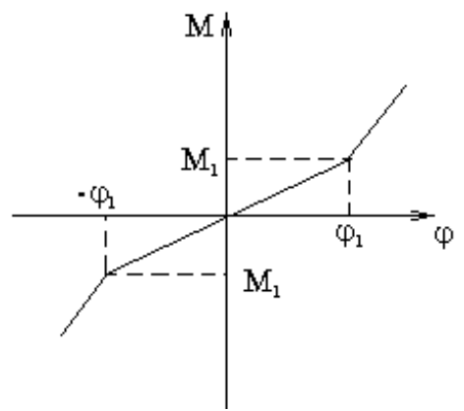

Figura 6.10

Pentru unghiuri de răsucire ale organelor transmisiei cuprinse între -ϕ₁ şi ϕ₁ rigiditatea transmisiei este determinată de rigiditatea arcurilor elementului elastic. După ce momentul de torsiune care se transmite depăşeşte valoarea M₁, arcurile elementului elastic suplimentar sunt comprimate până la limita maximă admisă, iar pentru valori mai mari decât M, rigiditatea trasmisiei este dată de rigiditatea organelor ei. Pentru a obţine o caracteristică elasitică neliniară a transmisiei şi pentru unghiuri cuprinse între -ϕ₁ şi ϕ₁ se utilizează discuri conduse la care arcurile elementului elastic suplimentar nu intră toate în acţiune în acelaşi timp. Acest lucru se realizează practic prin prevederea în flanşa butucului şi în discuri a unor ferestre de lungimi diferite şi prin folosirea de arcuri cu caracteristici diferite.

Calculul arborelui ambreiajului

Predimensionarea arborelui ambreiaj se face pentru solicitarea principală care este de răsucire, care se majorează cu 20% pentru a ţine seama şi de eforturile de încovoiere.

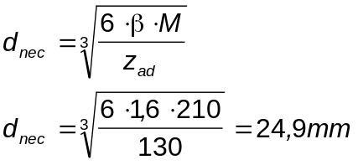

Alegem asamblarea cu caneluri în evolventă cu centrare pe flanc având diametrul nominal
D = 30 şi modulul m = 1,5 mm.
Conform STAS 6858-63 această asamblare are următoarele dimensiuni nominale:

D = D_{i} = 32mm; z = 20; D_{d} = 30mm; d_{i} = 28,4 mm; S_{dA} = 3,1.

Calculul îmbinării dintre arbore şi butuc se face pentru strivire pe flancurile canelurilor şi forfecare la baza canelurilor.

Forţa care acţionează este:
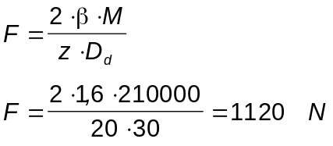 (6.25)

Calculul îmbinării dintre arbore şi butuc se face pentru strivire pe flancurile canelurilor şi forfecare la baza canelurilor:

- strivire

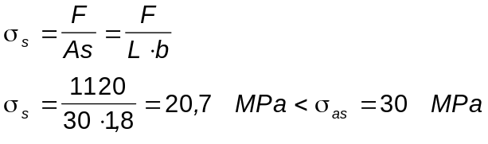 (6.26)

- forfecare;

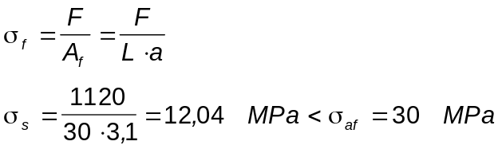 (6.27)

Calculul arcurilor elementului elastic suplimentar

Se face punând condiţia ca momentul M_{c} care comprimă arcurile până la opritori să fie egal cu momentul determinat de forţa de aderenţă a roţilor motoare ale automobilului corespunzător unui coeficient de aderenţă ϕ = 0,8, adică:

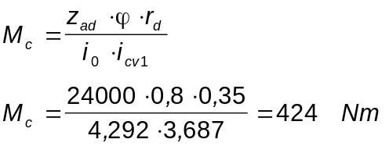 (6.28)

Dacă R_{med} este raza medie de dispunere a arcurilor atunci de calcul este:

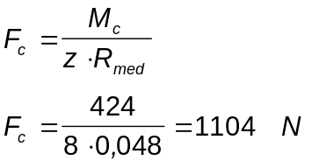 (6.29)

unde z = 8 este numărul de arcuri.

Punând condiţia ca dezbaterea unghiulară pe care trebuie să o admită elementul elastic este de ± 8^{O}C obţinem pentru săgeata arcului valoarea maximă:

f = R_{med}⋅sin8^{O} (6.30)

f = 0,048⋅sin8^{O} = 0,0066 mm

Adoptând un coeficient al arcului c = D/d = 4,5, din relaţia săgeţii:

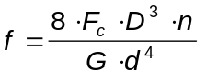, unde n = 4 este numărul de spire active, rezultă diametrul sârmei arcului

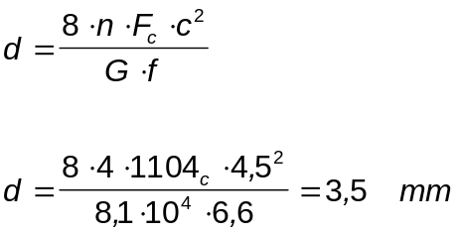 (6.31)
Rezultă

D = c ⋅ d (6.32)

D = 4,5 ⋅ 3,5 = 15,75 mm

Efortul unitar de torsiune este:

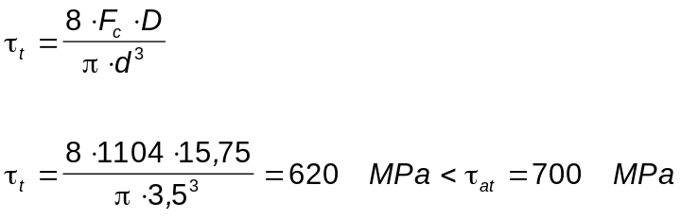 (6.33)

2.6. Calculul mecanismului de acţionare

Mecanismul de acţionare al ambreiajului trebuie să asigure o cuplare perfectă şi o decuplare rapidă; forţa aplicată la pedală nu trebuie să depăşească 150 N iar cursa totală a pedalei să nu depăşească 150 mm. Pe măsura uzării garniturilor de fricţiune, mecanismul trebuie să asigure reglarea cursei libere a pedalei. Adoptăm mecanismul de acţionare hidraulic a cărui schemă de funcţionare şi de calcul este prezentată în figura 6.11.

Figura 6.11

Raportul de transformare al mecanismului adoptat este:

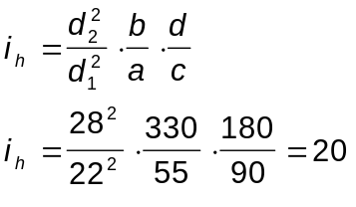 (6.34)
Cursa la pedală va fi:

S_{p} = Δmb ⋅ i_{h} [mm] (6.35)

Δmb = 7 mm este cursa la rulmentul de presiune.

S_{p} = 7 ⋅ 20 = 140 mm.

Forţa la pedala de ambreiaj va fi:

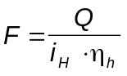 [N] (6.36)

Q = 2420 N este forţa la rulmentul de presiune;
η_{h}=0,9 este randamentul acţionării hidraulice.

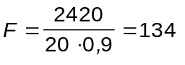 N

Furca de debraiere se calculează la încovoiere sub acţiunea forţei:

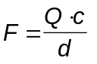 [N] (6.37)

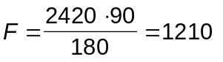 N
Furca trebuie să asigure un modul de rezistenţă la încovoiere:

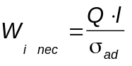 [m⁻¹] (6.38)
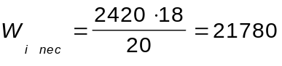 [mm⁻¹]

